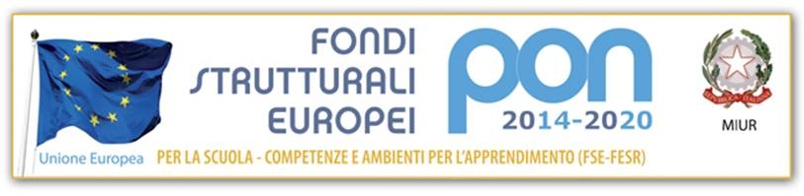

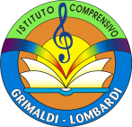
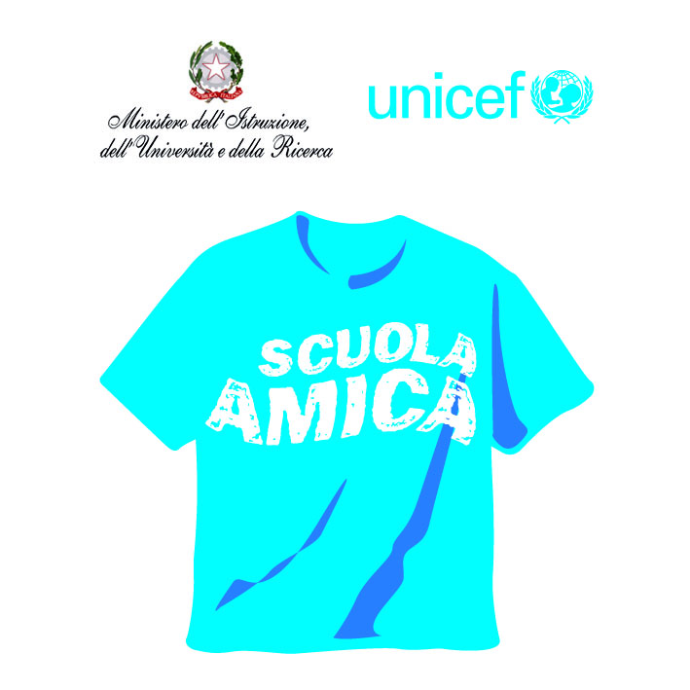
I.C. GRIMALDI-LOMBARDI
BARI
POTENZIAMENTO delle competenze di
cittadinanza globale

Codice Identificativo Progetto 10.2.5A-FSEPON-PU-2018-380
Codice Univoco Progetto B97I18064420007

COLTIVIAMOCI LO SPORT

Coltiviamocinsieme
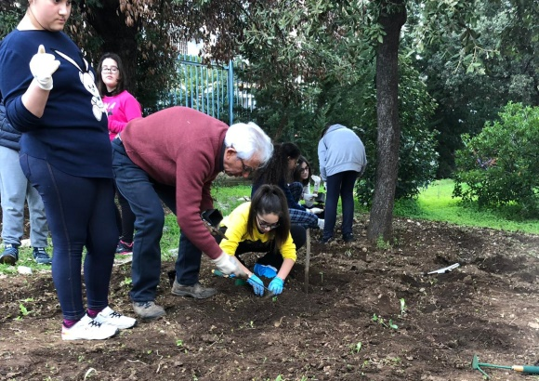
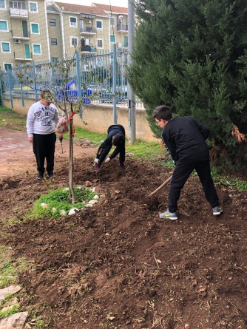
Una scuola in movimento
